**Köln 75: Koncert století**

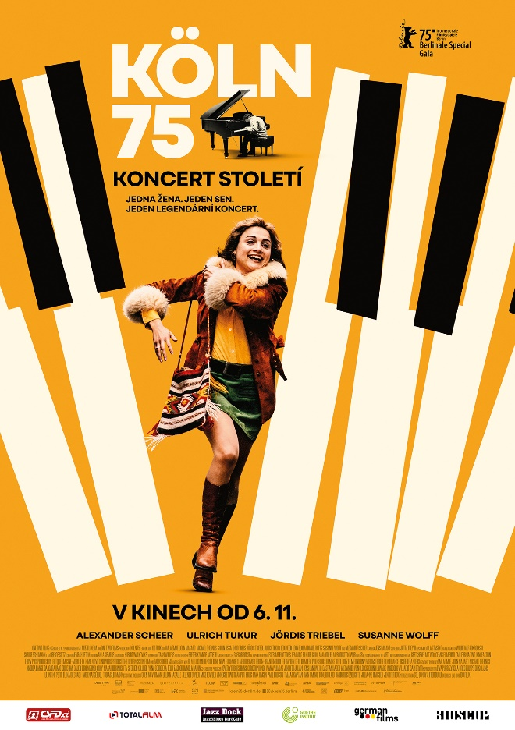Rok 1975, Kolín nad Rýnem. Film inspirovaný skutečným příběhem osmnáctileté Very Brandes (**Mala Emde**), odvážné rebelky, která je odhodlaná splnit si svůj sen. Navzdory odporu svých konzervativních rodičů riskuje vše. Na vlastní pěst rezervuje prestižní Kolínskou operu, aby mohla zorganizovat koncert svých snů. V lednu 1975 přivádí na pódium jazzového génia Keitha Jarretta (**John Magaro**). I přes chybějící kvalitní hudební vybavení se umělec chystá vystoupit. A Vera svůj sen nevzdá.

Netuší, že vystoupení, kterému během večera hrozilo absolutní selhání, se stane legendou. Jarrettova hodinová improvizace, vzniklá na nástroji s poruchami, se stává nejprodávanějším jazzovým sólovým albem historie.

Nahrávka s názvem „*The Köln Concert*“ se nesmazatelně zapíše do dějin a bývá označována za jedno z nejzásadnějších uměleckých děl 20. století. S více než čtyřmi miliony prodaných kopií a ikonickým bílým obalem zůstává nejslavnějším jazzovým sólovým albem, a zároveň nejprodávanější klavírní nahrávkou všech dob.

*Köln 75: Koncert století* není „jen“ film o hudbě — je to svědectví o odvaze, vášni a kultuře, která utvářela legendy.

**Premiéra:**  6. 11. 2025

**Originální název: KÖLN 75**

**Produkce:** Německo, Belgie, Polsko, 2024

**Formát:** 1:1,85, Dolby Digital, 2D Digital

**Jazyková úprava:**  originální znění s českými titulky

**Žánr:** životopisný/drama/hudební

**Stopáž:** 115 minut

**Přístupnost:** přístupný bez omezení

**Režie:** Ido Fluk

**Scénář:** Ido Fluk

**Kamera:**  Jens Harant

**Střih:** Anja Siemens

**Hudba:** Stefan Rusconi, Hubert Walkowski

**Hrají:** Mala Emde, John Magaro, Michael Chernus, Ulrich Tukur, Jördis Triebel, Shirin Lilly Eissa,

Leo Meier, Alexander Scheer, Susanne Wolff, Marie-Lou Sellem a další

**Internet:** <https://www.bioscop.cz/filmy/koln-75-koncert-stoleti>

**Trailer:** <https://www.youtube.com/watch?v=G4hM-L1e_7k>

**Materiály ke stažení pod složkou filmu:** <https://mega.nz/folder/typF0Y6B#fHAXwk_x2mafXORzaO5iZQ/folder/YrhFCKgK>